**МИНОБРНАУКИ РОССИИ**

**САНКТ-ПЕТЕРБУРГСКИЙ ГОСУДАРСТВЕННЫЙ**

**ЭЛЕКТРОТЕХНИЧЕСКИЙ УНИВЕРСИТЕТ**

**«ЛЭТИ» ИМ. В.И. УЛЬЯНОВА (ЛЕНИНА)**

**Кафедра САПР**

**ОТЧЁТ**

**По лабораторной работе №2**

**По дисциплине «Программирование»**

Студент гр. 3351 ____________ Морозов А.А.

Преподаватель ____________ Рыжов Н.Г.

Санкт-Петербург

2023

цель работы

Написать программу, проверяющую, попадает ли точка с заданными координатами (X, Y) в заштрихованную на рисунке область, находится на границе области или не попадает в данную область. Программа должна вводить радиус окружности и координаты точки. При вводе исходных данных необходимо проверять их правильность.

**СХЕМА АЛГОРИТМА ПРОГРАММЫ**

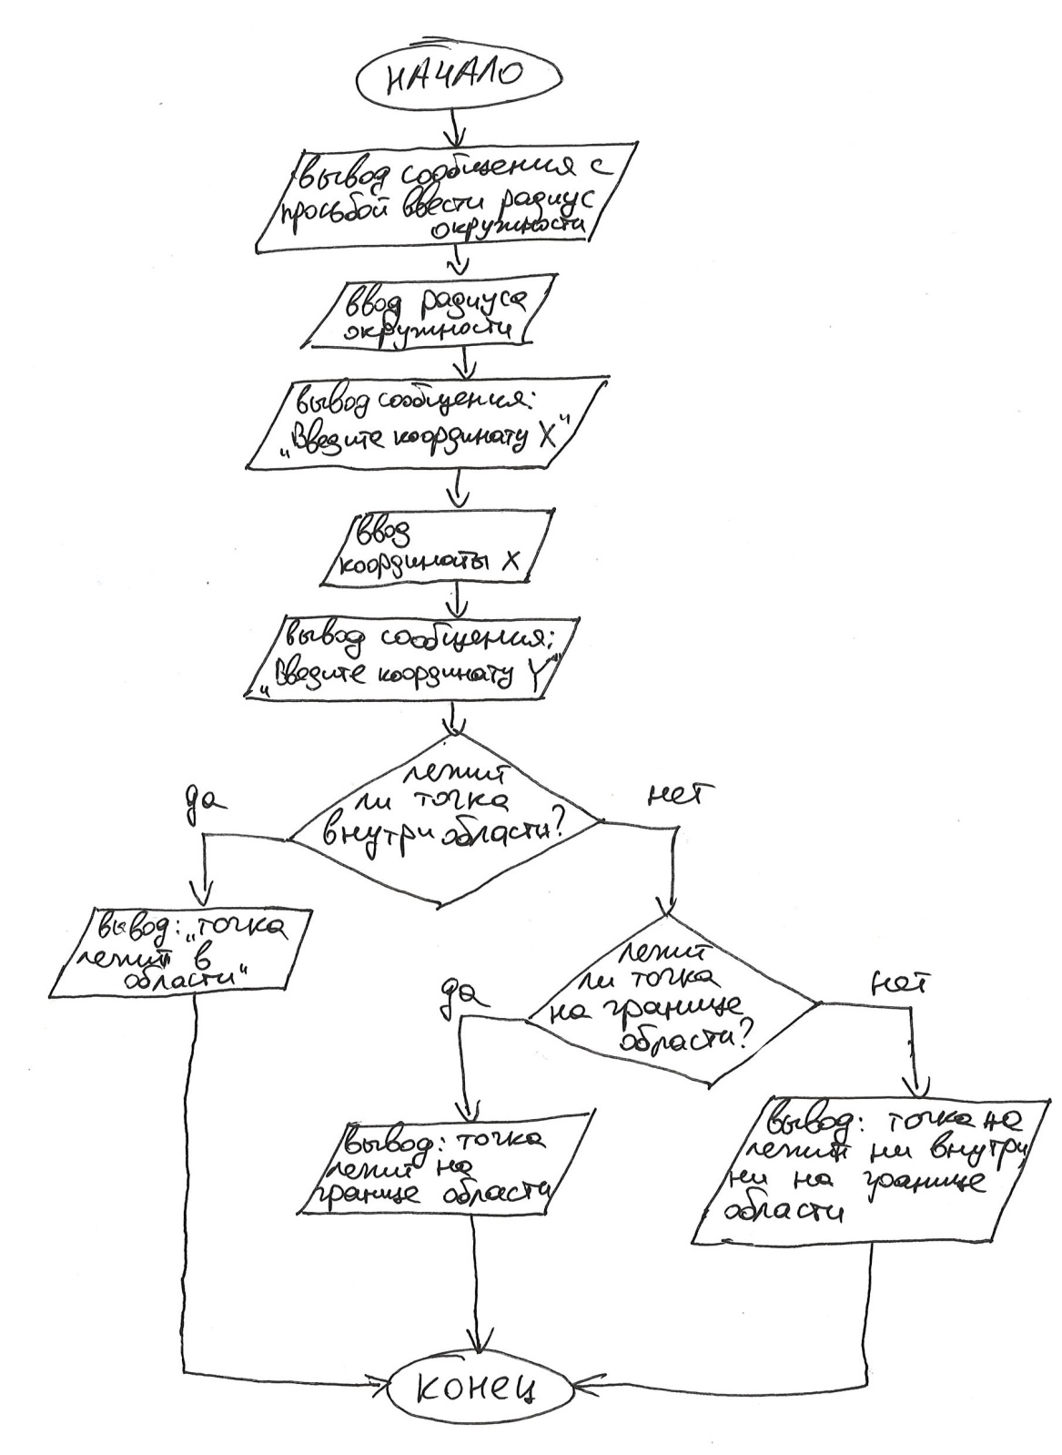

**Текст программы**

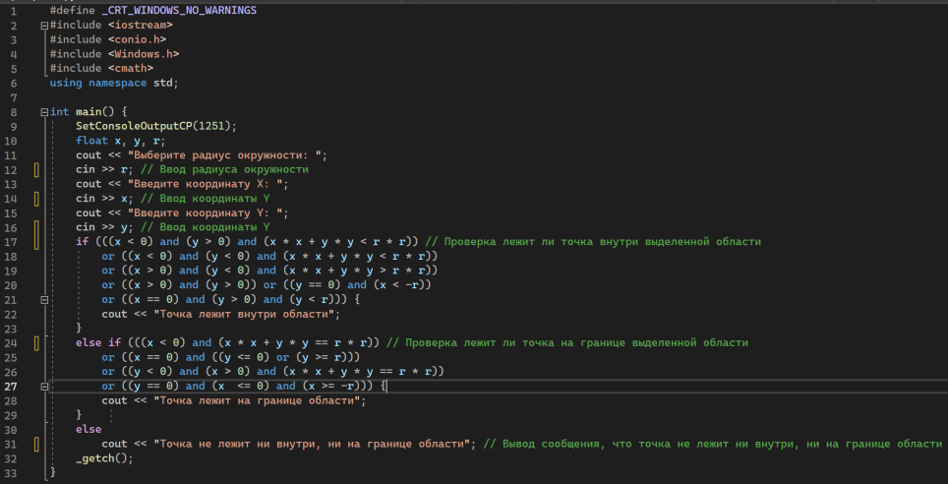

**Описание программы**

Программное обеспечение – Microsoft Visual Studio 2022. Язык программирования – C++. Программа получает на вход радиус окружности, координаты X и Y. Далее программа вычисляет, лежит ли точка с заданными координатами в указанной на рисунке задания области. В соответствии с рисунком выводит результат: точка либо лежит внутри области, либо на границе, либо не лежит ни в области, ни на её границе.

**Руководство пользователя**

Программа требует ввести радиус окружности (Рис. 1)



Рис. 1

Далее пользователю нужно ввести координаты X и Y (Рис. 2, Рис. 3)



Рис. 2

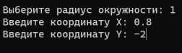

Рис. 3

В результате программа выводит результат вычислений (Рис. 4)

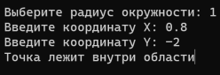

Рис. 4

**Пути дальнейшего улучшения программы**

1. Улучшение визуальной части программы